

**15. marts 2022**

**PRODUKTRESUMÉ**

**for**

**Enrocat Flavour, oral suspension**

**0. D.SP.NR.**

31055

**1. VETERINÆRLÆGEMIDLETS NAVN**

Enrocat Flavour

**2. KVALITATIV OG KVANTITATIV SAMMENSÆTNING**

Hver ml indeholder:

**Aktivt stof:**

Enrofloxacin 25 mg

**Hjælpestoffer:**

Sorbinsyre (E200) 1 mg

Alle hjælpestoffer er anført under pkt. 6.1.

**3. LÆGEMIDDELFORM**

Oral suspension

Hvid til lysegul suspension.

**4. KLINISKE OPLYSNINGER**

**4.1 Dyrearter**

Kat.

**4.2 Terapeutiske indikationer**

Til behandling af enkelt- eller blandede bakterieinfektioner i luftveje, fordøjelses- og urinveje, mellemørebetændelse, hud- og sårinfektioner forårsaget af følgende enrofloxacin-følsomme g-positive og gramnegative bakterier: *Staphylococcus* spp., *Escherichia coli, Haemophilus* spp*.*,og *Pasteurella* spp.

**4.3 Kontraindikationer**

Må ikke anvendes til dyr med eksisterende nedsat bruskvækst.

Bør ikke anvendes til dyr med tidligere krampeanfald*,* da enrofloxacin kan medføre CNS-stimulation.

Bør ikke anvendes til dyr med kendt overfølsomhed over for fluorquinoloner eller et eller flere af hjælpestofferne.

Må ikke anvendes til dyr under 8 uger.

**4.4 Særlige advarsler**

Ingen.

**4.5 Særlige forsigtighedsregler vedrørende brugen**

**Særlige forsigtighedsregler for dyret**

Fluoroquinoloner bør forbeholdes behandling af kliniske tilstande, der har responderet dårligt eller forventes at respondere dårligt på andre klasser af antimikrobielle stoffer.

Fluoroquinoloner bør så vidt muligt kun anvendes på basis af følsomhedstest.

Anden brug af præparatet end hvad der angives i produktresuméets anvisninger, kan øge forekomsten af bakterier, der er resistente mod fluoroquinoloner, og det kan reducere virkningen af behandling med andre quinoloner, på grund af muligheden for krydsresistens.

Der bør tages hensyn til officielle og lokale antimikrobielle politikker, når præparatet anvendes.

I tilfælde af pyodermi skal mulig underliggende primær sygdom identificeres og behandles.

Enrofloxacin udskilles delvist via nyrerne; som med alle fluoroquinoloner, kan udskillelse derfor blive forsinket hos dyr med eksisterende nyreskade.

Præparatet bør anvendes med forsigtighed til dyr med svært nedsat nyre- eller leverfunktion.

Retinotoksiske virkninger, herunder blindhed, kan forekomme, når den anbefalede dosis overskrides.

Brug ikke i tilfælde af kendt resistens over for quinoloner eller fluoroquinoloner på grund af næsten total krydsresistens over for førstnævnte og komplet krydsresistens over for sidstnævnte.

**Særlige forsigtighedsregler for personer, der administrerer lægemidlet**

* Enrofloxacin og sorbinsyre kan forårsage overfølsomhed (allergiske reaktioner). Personer med kendt overfølsomhed over for eller over for et eller flere af hjælpestofferne bør undgå kontakt med veterinærlægemidlet.
* Veterinærlægemidlet kan være hud- og øjenirriterende.
* Undgå hudkontakt og øjenkontakt med præparatet. I tilfælde af utilsigtet hudkontakt og/eller øjenkontakt skylles der straks med vand.
* Spis, drik eller ryg ikke under håndtering af præparatet.
* Enrofloxacin kan forårsage mave-tarmvirkninger såsom mavesmerter og diarré, hvis indtages. For at undgå utilsigtet indtagelse, især af et barn, må en sprøjte, der indeholder opløsningen, opbevares utilgængeligt for børn. Den brugte sprøjte skal opbevares sammen med præparatet i den originale karton. I tilfælde af indtagelse ved hændeligt uheld skal der straks søges lægehjælp, og indlægssedlen eller etiketten bør vises til lægen.
* Vask hænder efter brug.

**Andre forsigtighedsregler**

-

**4.6 Bivirkninger**

I meget sjældne tilfælde kan milde og forbigående gastrointestinale lidelser som hypersalivation, opkastning eller diarre observeres. Der kan derfor forekomme anoreksi.

Overfølsomhedsreaktioner kan forekomme.

I meget sjældne tilfælde kan der også forekomme neurologiske tegn (kramper, tremor, ataksi, ekscitation) og anafylaktiske reaktioner.

Hyppigheden af bivirkninger er defineret som:

* Meget almindelig (flere end 1 ud af 10 behandlede dyr, der viser bivirkninger i løbet af en behandling)
* Almindelig (flere end 1, men færre end 10 dyr af 100 behandlede dyr)
* Ikke almindelig (flere end 1, men færre end 10 dyr ud af 1.000 behandlede dyr)
* Sjælden (flere end 1, men færre end 10 dyr ud af 10.000 behandlede dyr)
* Meget sjælden (færre end 1 dyr ud af 10.000 behandlede dyr, herunder isolerede rapporter).

**4.7 Drægtighed, diegivning eller æglægning**

Laboratorieundersøgelser på rotter og chinchillaer har ikke vist tegn på teratogene, foetotoksiske eller maternotoksiske virkninger. Da sikkerheden ikke er blevet vurderet hos drægtige katte, og enrofloxacin passerer i modermælken, anbefales enrofloxacin ikke til anvendelse under graviditet og amning

**4.8 Interaktion med andre lægemidler og andre former for interaktion**

En kombination af veterinærlægemidlet og chloramphenicol, makrolidantibiotika eller tetracykliner kan fremkalde antagonistiske virkninger.

Samtidig administration af stoffer, der indeholder magnesium eller aluminium, kan reducere absorptionen af enrofloxacin. Disse lægemidler bør indgives to timer fra hinanden.

Samtidig administration af theophyllin kræver omhyggelig monitorering, da serumniveauerne af theophyllin kan stige.

Samtidig brug af digoxin bør undgås, da fluoroquinoloner kan øge biotilgængeligheden af digoxin.

Samtidig administration af fluorquinoloner kan øge virkningen af orale antikoagulantia.

Samtidig administration af fluoroquinoloner i kombination med non-steroide antiinflammatoriske lægemidler (NSAID) hos dyr kan føre til kramper på grund af potentielle farmakodynamiske interaktioner i CNS.

Hos dyr, der underkastes rehydrering, skal overdreven alkalinitet i urinen undgås.

**4.9 Dosering og indgivelsesmåde**

Oral anvendelse.

Produktet skal indgives direkte bagest på tungen og ikke i dyrets foder.

Doseringen er 5 mg enrofloxacin pr. kg legemsvægt en gang daglig i 5 på hinanden følgende dage. Dette svarer til 0,2 ml af veterinærlægemidlet pr. kg legemsvægt en gang daglig i 5 på hinanden følgende dage.

Ved kroniske og alvorlige sygdomme kan behandlingsvarigheden forlænges op til 10 dage.

Behandlingen bør tages op til fornyet overvejelse, hvis der ikke ses nogen forbedring af tilstanden efter 3 dages behandling.

For at sikre korrekt dosering bør legemsvægten bestemmes så nøjagtigt som muligt for at undgå over - eller underdosering.

Overskrid ikke den anbefalede dosis.

Figur 1 Administration af veterinærpræparatet

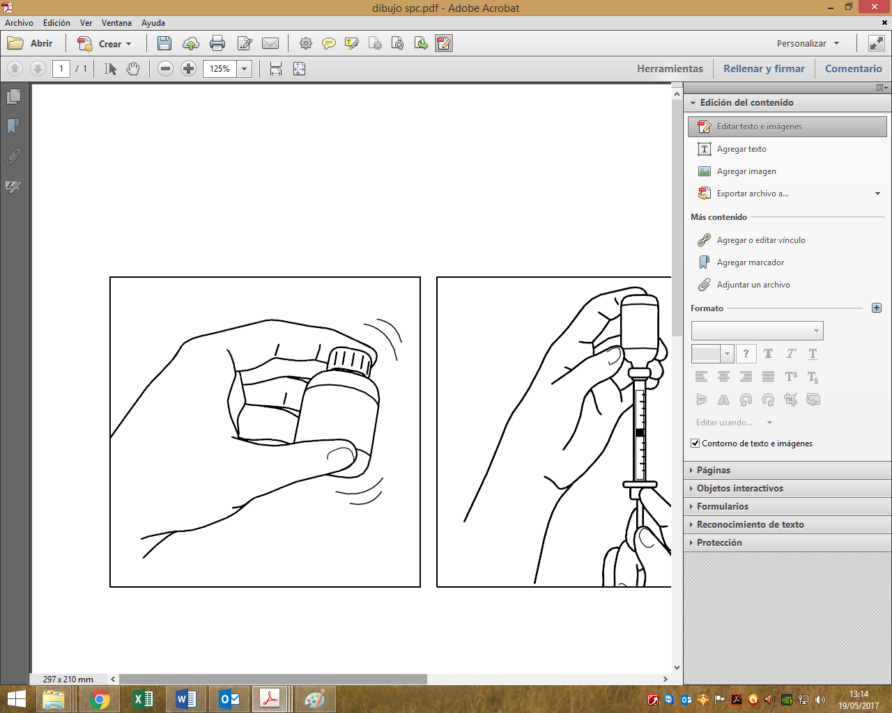 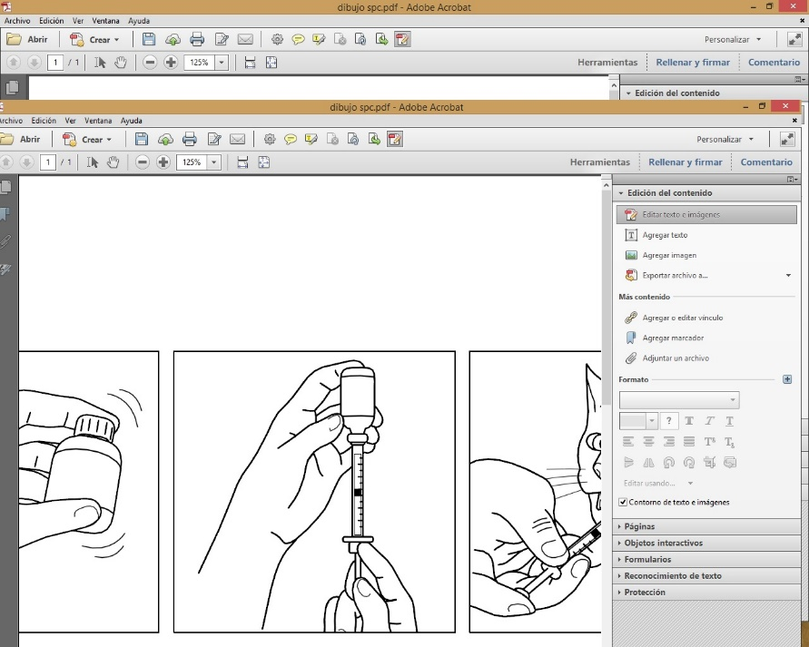 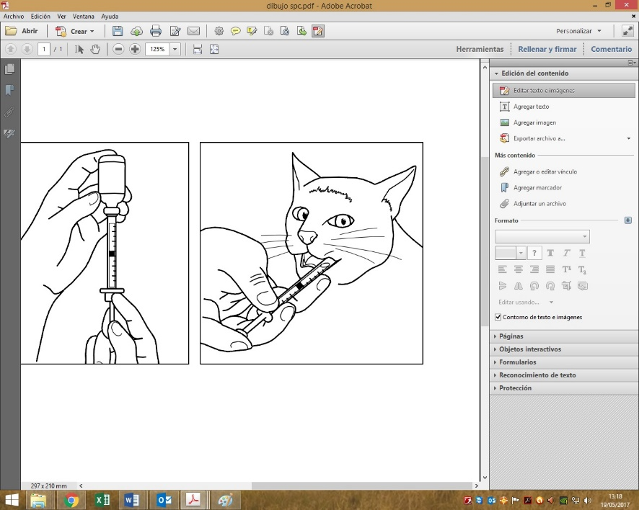

|  |  |  |  |  |
| --- | --- | --- | --- | --- |
| Omrystes godt i 15 sekunder før brug |  | Træk den relevante dosis ud i sprøjten |  | Administreres direkte bagest på tungen |

For at undgå krydskontaminering bør den samme sprøjte ikke anvendes til forskellige dyr. En sprøjte bør derfor kun anvendes til et enkelt dyr. Efter administration skal sprøjten rengøres med postevand og opbevares i kartonæsken sammen med veterinærlægemidlet.

En 3 ml sprøjte med 0,1 ml inddelinger leveres sammen med hver pakning af veterinærlægemidlet.

**4.10 Overdosering**

Overskrid ikke den anbefalede dosis. I tilfælde af overdosering kan fordøjelsesbesvær (opkastning, diarre eller hypersalivation) eller CNS forandringer (mydriasis, ataksi) forekomme. I alvorlige tilfælde kan det blive nødvendigt at afbryde behandlingen.

Det har vist sig at katte kan få øjenskader efter at have fået doser, der er højere end anbefalet. Ved doser på 20 mg/kg legemsvægt/dag eller højere kan de toksiske virkninger på nethinden føre til irreversibel blindhed hos katten.

Det anbefales at give antacida indeholdende magnesium eller aluminium for at reducere absorptionen af peroralt indtaget.

**4.11 Tilbageholdelsestid**

Ikke relevant.

**5. FARMAKOLOGISKE EGENSKABER**

Farmakoterapeutisk gruppe: Antibakterielle til systemisk brug, fluoroquinoloner

ATCvet-kode: QJ 01 MA 90

**5.1 Farmakodynamiske egenskaber**

Virkningsmekanisme

To enzymer, der er essentielle i DNA-replikation og transkription, DNA-gyrase og topoisomerase IV, er blevet identificeret som de molekylære mål for fluoroquinoloner. Målinhibering skyldes ikke-kovalent binding af fluorquinolonmolekyler til disse enzymer. Replikationsgaffler og translationskomplekser kan ikke gå ud over sådanne enzym-DNA-fluoroquinolon-komplekser, og inhibering af DNA- og mRNA-syntese udløser hændelser, der resulterer i et hurtigt, lægemiddelkoncentrationsafhængigt dræbning af patogene bakterier. Enrofloxacins virkningsmåde er bakteriedræbende, og bakteriedræbende aktivitet er koncentrationsafhængig.

Antibakterielt spektrum

Enrofloxacin har antimikrobiel aktivitet mod følgende enrofloxacinsensitive Gram-positive og Gram-negative bakterier: *Staphylococcus* spp., *Escherichia coli, Haemophilus* spp*.*, og *Pasteurella* spp.

Resistenstyper og -mekanismer

Det er blevet rapporteret, at resistens over for fluoroquinoloner er opstået fra fem kilder: (i) punkt mutationer i de gener, der koder for DNA-gyrase og/eller topoisomerase IV, der fører til ændringer af den pågældende enzym, (ii) ændringer af stof permeabilitet i Gram-negative bakterier, (iii) efflux mekanismer, (iv) plasmid medieret modstand og (v) gyrase, der beskytter proteiner. Alle mekanismer fører til en nedsat følsomhed af bakterierne for fluorquinoloner. Krydsresistens inden for antimikrobielle fluorquinoloner er almindelig. Det kliniske Institut og Laboratoriestandardinstituttet (CLSI) har opstillet veterinære breakpoints for at muliggøre internationalt harmoniseret vurdering af MIC (Minimumshæmmende koncentration) data.

For katte har CLSI etableret enrofloxacin-breakpoints S: ≤ 0,5 µg/ml, I: 1-2 µg/ml og R: ≥ 4 μg/ml ved hud-og bløddelsinfektioner*.*

**5.2 Farmakokinetiske egenskaber**

Enrofloxacin viser samlet set en høj oral tilgængelighed på >80 %.

Efter oral administration opnås den maksimale koncentration af aktivt stof efter cirka en time.

Fluoroquinoloner fordeles i vid udstrækning til kropsvæsker og væv med højere koncentrationer end dem, der findes i plasma. Desuden er de bredt fordelt i hud, knogler og sæd og når frem til de forreste og bageste øjenkamre; de krydser placenta og hjernebarrieren. De akkumuleres også i fagocytter (alveolære makrofager, neutrofile). Proteinbinding af enrofloxacin i serum er 40 %.

Metabolismen varierer mellem arter, og den er omkring 50-60 %. Biotransformation af enrofloxacin på leverniveau giver anledning til en aktiv metabolit, der er ciprofloxacin.

Udskillelse sker via galde og nyrer, idet sidstnævnte er hovedvejen. Renal udskillelse sker ved glomerulær filtration og også ved aktiv tubulær sekretion gennem organiske anionpumper.

**5.3 Miljømæssige forhold**

-

**6. FARMACEUTISKE OPLYSNINGER**

**6.1 Hjælpestoffer**

Sorbinsyre (E200)

Carmellose natrium

Xanthangummi

Polysorbat 80

Oksekødsmag

Renset vand

**6.2 Uforligeligheder**

Da der ikke foreligger undersøgelser vedrørende eventuelle uforligeligheder, bør dette præparat ikke blandes med andre præparater.

**6.3 Opbevaringstid**

I salgspakning: 2 år.

Efter første åbning af den indre emballage: 1 måned.

**6.4 Særlige opbevaringsforhold**

Dette veterinærlægemiddel kræver ingen særlige forholdsregler vedrørende opbevaringen.

**6.5 Emballage**

Flaske (HDPE) forseglet med prop (LDPE) og et børnesikret låg (PP). Oral doseringssprøjte (PP/HDPE) er vedlagt.

Pakningsstørrelser:

Papæske med 1 flaske med 8,5 ml og en 3 ml oral sprøjte

**6.6 Særlige forholdsregler ved bortskaffelse af rester af lægemidlet eller affald**

Ikke anvendte veterinærlægemidler, samt affald heraf bør destrueres i henhold til lokale retningslinjer.

**7. INDEHAVER AF MARKEDSFØRINGSTILLADELSEN**

LIVISTO Int’l, S.L.

Av. Universitat Autònoma, 29

08290 Cerdanyola del Vallès (Barcelona)

Spanien

**8. MARKEDSFØRINGSTILLADELSESNUMMER (NUMRE)**

60672

**9. DATO FOR FØRSTE MARKEDSFØRINGSTILLADELSE**

15. marts 2022

**10. DATO FOR ÆNDRING AF TEKSTEN**

-

**11. UDLEVERINGSBESTEMMELSE**

B